

**"Автомобиль көлігі саласындағы мемлекеттік көрсетілетін қызметтер регламенттерін бекіту туралы" Қазақстан Республикасы Инвестициялар және даму Министрінің 2015 жылғы 29 мамырдағы № 671 бұйрығына өзгерістер енгізу туралы**

***Күшін жойған***

Қазақстан Республикасы Инвестициялар және даму министрінің м.а. 2016 жылғы 25 ақпандағы № 231 бұйрығы. Қазақстан Республикасының Әділет министрлігінде 2016 жылы 28 наурызда № 13536 болып тіркелді. Күші жойылды - Қазақстан Республикасы Индустрия және инфрақұрылымдық даму министрінің м.а. 2020 жылғы 15 қазандағы № 531 бұйрығымен.

      Ескерту. Күші жойылды – ҚР Индустрия және инфрақұрылымдық даму министрінің м.а. 15.10.2020 № 531 (алғаш ресми жарияланған күннен кейін он күнтізбелік күн өткен соң қолданысқа енгізіледі) бұйрығымен.

      "Нормативтік құқықтық актілер туралы" 1998 жылғы 24 наурыздағы Қазақстан Республикасы Заңының 43-1-бабы 1-тармағына сәйкес **БҰЙЫРАМЫН:**

      1. "Автомобиль көлігі саласындағы мемлекеттік көрсетілетін қызметтер регламенттерін бекіту туралы" Қазақстан Республикасы Инвестициялар және даму Министрінің 2015 жылғы 29 мамырдағы № 671 бұйрығына (Нормативтік құқықтық актілерді мемлекеттік тіркеу тізілімінде № 11760 болып тіркелген) мынадай өзгерістер енгізілсін:

      аталған бұйрықпен бекітілген "Халықаралық автомобиль тасымалдарын жүзеге асыруға рұқсат беру куәлігін және рұқсат карточкасын беру" мемлекеттік көрсетілетін қызмет регламентіне:

      5-тармақтың 4) тармақшасы мынадай редакцияда жазылсын:

      "4) 4 (төрт) сағат ішінде мемлекеттік қызмет көрсету нәтижесін беру:

      рұқсат беру куәлігін және (немесе) рұқсат карточкасын Мемлекеттік корпорацияға курьер арқылы;

      мемлекеттік көрсетілетін қызметтен бас тартылуы туралы дәлелді жауап Мемлекеттік корпорацияға немесе көрсетілетін қызметті алушының жеке кабинетіне электрондық түрде.";

      6-тармақтың 5) тармақшасы мынадай редакцияда жазылсын:

      "5) рұқсат беру куәлігін және рұқсат карточкасын Мемлекеттік корпорацияға курьер арқылы жолдау.";

      8-тармағында:

      3) тармақшасының үшінші абзацы мынадай редакцияда жазылсын:

      "Стандарттың 10-тармағында қарастырылған негіздердің болған кезінде мемлекеттік көрсетілетін қызметтен бас тартылуы туралы дәлелді жауап Мемлекеттік корпорацияға немесе көрсетілетін қызметті алушының жеке кабинетіне электрондық түрде жіберіледі;";

      4) тармақшасы мынадай редакцияда жазылсын:

      "4) көрсетілетін қызметті беруші кеңесінің қызметкерімен рұқсат беру куәлігін және (немесе) рұқсат карточкасын Мемлекеттік корпорацияға курьер арқылы жолдау - 4 (төрт) сағат ішінде.";

      4-тараудың атауы мынадай редакцияда жазылсын:

      "4. Мемлекеттік корпорациямен өзара іс-қимыл тәртібін, сондай-ақ мемлекеттік қызметті көрсету процесінде ақпараттық жүйені пайдалану тәртібін сипаттау";

      9-тармағы мынадай редакцияда жазылсын:

      "9. Көрсетілетін мемлекеттік қызметті алу үшін көрсетілетін қызметті алушы мемлекеттік қызметті көрсету үшін қажетті өтініштері мен өзге де құжаттарын Мемлекеттік корпорацияға және (немесе) портал көрсетілетін қызметті берушіге өтініш беру тәртібінің сипаттамасы қызмет көрсету барысындағы функционалдық өзара іс-қимылдың № 1 диаграмма, портал арқылы № 2 диаграммада осы регламенттің 1-қосымшасына сәйкес келтірілген.

      Мемлекеттік қызметті көрсету кезінде рәсімдерінің (іс-қимылдарының) дәйектілігі мен ұзақтығы:

      1) Мемлекеттік корпорация арқылы:

      1-процесс – өтінішті және құжаттарды қабылдау;

      1-шарт – ұсынылған құжаттарын тексеру;

      2-процесс – өтінішті қабылдаудан бас тарту;

      3-процесс – өтінішті тіркейуі және ақпараттық жүйелер арқылы көрсетілетін қызметті берушіге жіберу;

      2-шарт – көрсетілетін қызметті берушімен ұсынылған құжаттардың Стандарттың 9-тармағында белғілеген талаптарға сәйкестігін тексеру;

      4-процесс – мемлекеттік қызмет көрсетуден бас тарту туралы дәлелді жауапты ақпараттық жүйелер арқылы жіберуі;

      5-процесс – рұқсат беру куәлігін және (немесе) рұқсат карточкасын Мемлекеттік корпорацияға курьер арқылы жолдау;

      2) портал арқылы:

      көрсетілетін қызметті алушы өзінің ЭЦҚ тіркеу куәлігінің көмегімен порталда тіркелуді жүзеғе асырады, ол көрсетілетін қызметті алушы компьютерінің интернет-браузерінде сақталады (ЭҮП тіркелмеген көрсетілетін қызметті алушылар үшін жүзеге асырылады);

      1-процесс – көрсетілетін қызметті алушы компьютерінің интернет-браузерінде ЭЦҚ-ның тіркеу куәлігін бекіту, мемлекеттік көрсетілетін қызметті алу үшін порталда көрсетілетін қызметті алушының паролін енгізу процесі (авторизациялау процесі);

      1-шарт – порталда жеке сәйкестендіру нөмірі және бизнес-сәйкестендіру нөмірі (бұдан әрі – ЖСН/БСН) және құпия сөзі арқылы тіркелген тұтынушы туралы деректер дұрыстығының тексеру;

      2-процесс - көрсетілетін қызметті алушының деректерінде бұзушылықтар болуына байланысты порталмен авторизациялаудан бас тарту туралы хабарламаны қалыптастыру;

      3-процесс – көрсетілетін қызметті алушының қызметті көрсету үшін сұрату нысанын экранға шығару және қажетті құжаттарды электрондық түріндегі сұратуын тіркей отырып, көрсетілетін қызметті алушының нысанды оның құрылымы мен форматтық талаптарын ескере отырып толтыруы (деректерді енгізу);

      4-процесс – көрсетілетін қызметті алушының сұратуды куәландыру (қол қою) үшін ЭЦҚ-ның тіркеу куәлігін таңдауы;

      2-шарт – портал арқылы ЭЦҚ-ныц тіркеу куәлігінің қолдану мерзімін және кері қайтарылған (күші жойылған) тіркеу куәліктерінің тізімі ішінде болмауын, сондай-ақ сұратуда көрсетілген ЖСН/БСН және ЭЦҚ-ның тіркеу куәлігінде көрсетілген ЖСН/БСН арасындағы сәйкестендіру деректерінің сәйкестігін тексеру;

      5-процесс – көрсетілетін қызметті алушының ЭЦҚ-ның дұрыстығы расталмауына байланысты сұратылған қызметтен бас тарту туралы хабарламаны қалыптастыру;

      6-процесс – қызметті көрсетуге сұратуға толтырылған нысанды (енгізілген деректерді) көрсетілетін қызметті алушының ЭЦҚ арқылы растауы (қол қою);

      7-процесс – порталда электрондық құжатты тіркеу;

      8-процесс – көрсетілетін қызметті алушының ұйымдастырылған қызмет қорытындысын алу. Электронды құжат көрсетілетін қызметті берушінің уәкілетті тұлғасының ЭЦҚ қолдану арқылы жасалынады.";

      1, 2-қосымшалар осы бұйрықтың 1, 2-қосымшаларына сәйкес жаңа редакцияда жазылсын;

      аталған бұйрықпен бекітілғен "Техникалық байқау операторларының тізіліміне енгізу" мемлекеттік көрсетілетін қызмет регламентіне:

      5-тармақтың 6) тармақшасы мынадай редакцияда жазылсын:

      "6) көрсетілетін қызметті берушінің кеңсесінің маманы мемлекеттік қызметті көрсету нәтижесін 4 (төрт) сағат ішінде курьер арқылы Мемлекеттік корпорацияға жолдайды.";

      6-тармақтың 6) тармақшасы мынадай редакцияда жазылсын:

      "мемлекеттік қызметті көрсету нәтижесін курьер арқылы Мемлекеттік корпорацияға жолдау.";

      8-тармақтың 6) тармақшасы мынадай редакцияда жазылсын:

      "6) көрсетілетін қызметті берушінің кецсесінің маманы мемлекеттік қызметті көрсету нәтижесін 4 (төрт) сағат ішінде курьер арқылы Мемлекеттік корпорацияға жолдайды.";

      4-тараудың атауы мынадай редакцияда жазылсын:

      "4. Мемлекеттік корпорациямен өзара іс-қимыл тәртібін, сондай-ақ мемлекеттік қызметті көрсету процесінде ақпараттық жүйені пайдалану тәртібін сипаттау";

      9-тармагы мынадай редакцияда жазылсын:

      "9. Көрсетілетін мемлекеттік қызметті алу үшін көрсетілетін қызметті алушы мемлекеттік қызметті көрсету үшін қажетті өтініштері мен өзге де құжаттарын Мемлекеттік корпорацияға және (немесе) портал көрсетілетін қызметті берушіге өтініш беру тәртібінің сипаттамасы қызмет корсету барысындағы функционалдық өзара іс-қимылдың № 1 диаграмма, портал арқылы № 2 диаграммада осы регламенттің 1-қосымшасына сәйкес келтірілген.

      Мемлекеттік қызметті көрсету кезінде рәсімдерінің (іс-қимылдарының) дәйектілігі мен ұзақтығы:

      1) Мемлекеттік корпорация арқылы:

      1-процесс – өтінішті және құжаттарды қабылдау;

      1-шарт – ұсынылған құжаттарын тексеру;

      2-процесс – өтінішті қабылдаудан бас тарту;

      3-процесс – өтінішті тіркеу және ақпараттық жүйелер арқылы көрсетілетін қызметті берушіге жіберу;

      4-процесс – техникалық байқау операторларының тізіліміне енгізу туралы хабарландыруын Мемлекеттік корпораңияға курьер арқылы жолдау;

      2) портал арқылы:

      көрсетілетін қызметті алушы өзінің ЭЦҚ тіркеу куәлігінің көмегімен порталда тіркелуді жүзеғе асырады, ол көрсетілетін қызметті алушы компьютерінің интернет-браузерінде сақталады (ЭҮП тіркелмеген көрсетілетін қызметті алушылар үшін жүзеге асырылады);

      1-процесс – көрсетілетін қызметті алушы компьютерінің интернет-браузерінде ЭЦҚ-ның тіркеу куәлігін бекіту, мемлекеттік көрсетілетін қызметті алу үшін порталда көрсетілетін қызметті алушының паролін енгізу процесі (авторизациялау процесі);

      1-шарт – порталда жеке сәйкестендіру нөмірі және бизнес-сәйкестендіру нөмірі (бұдан әрі – ЖСН/БСН) және құпия сөзі арқылы тіркелген тұтынушы туралы деректер дұрыстыгының тексеру;

      2-процесс - көрсетілетін қызметті алушының деректерінде бұзушылықтар болуына байланысты порталмен авторизациялаудан бас тарту туралы хабарламаны қалыптастыру;

      3-процесс – көрсетілетін қызметті алушының қызметті көрсету үшін сұрату нысанын экранға шығару және қажетті құжаттарды электрондық түріндегі сұратуын тіркей отырып, көрсетілетін қызметті алушының нысанды оның құрылымы мен форматтық талаптарын ескере отырып толтыруы (деректерді енгізу);

      4-процесс – көрсетілетін қызметті алушының сұратуды куәландыру (қол қою) үшін ЭЦҚ-ның тіркеу куәлігін таңдауы;

      2-шарт – портал арқылы ЭЦҚ-ның тіркеу куәлігінің қолдану мерзімін және кері қайтарылған (күші жойылған) тіркеу куәліктерінің тізімі ішінде болмауын, сондай-ақ сұратуда көрсетілген ЖСН/БСН және ЭЦҚ-ның тіркеу куәлігінде көрсетілғен ЖСН/БСН арасындағы сәйкестендіру деректерінің сәйкестігін тексеру;

      5-процесс – көрсетілетін қызметті алушының ЭЦҚ-ның дұрыстығы расталмауына байланысты сұратылған қызметтен бас тарту туралы хабарламаны қалыптастыру;

      6-процесс – қызметті көрсетуғе сұратуға толтырылған нысанды (енгізілген деректерді) көрсетілетін қызметті алушының ЭЦҚ арқылы растауы (қол қою);

      7-процесс – порталда электрондық құжатты тіркеу;

      8-процесс – көрсетілетін қызметті алушының техникалық байқау операторларының тізіліміне енгізу туралы хабарландыруын (электрондық түрде) алу. Электронды құжат көрсетілетін қызметті берушінің уәкілетті тұлғасының ЭЦҚ қолдану арқылы жасалынады.";

      1-қосымша осы бұйрықтың 3-қосымшаға сәйкес жаңа редакцияда жазылсын;

      аталған бұйрықпен бекітілғен "Қазақстан Республикасы ратификациялаған халықаралық шарттарға сәйкес Қазақстан Республикасының тасымалдаушыларына шет мемлекет аумағы арқылы жүріп өтуге рұқсат беру" мемлекеттік көрсетілетін қызмет регламентіне:

      5-тармақтың 5) тармақшасы мынадай редакцияда жазылсын:

      "5) 2 (екі) сағат ішінде мемлекеттік қызмет көрсету нәтижесін беру:

      шетелдік рұқсатты Мемлекеттік корпорацияға курьер арқылы;

      мемлекеттік көрсетілетін қызметтен бас тартылуы туралы дәлелді жауап Мемлекеттік корпорацияға немесе көрсетілетін қызметті алушының жеке кабинетіне электрондық түрде.";

      6-тармақтың 6) тармақшасы мынадай редакцияда жазылсын:

      "6) шетелдік рұқсатты Мемлекеттік корпорацияға курьер арқылы;";

      8-тармағында:

      3), 4), 5) тармақшылары мынадай редакцияда жазылсын:

      "3) көрсетілетін қызметті беруші кеңесінің қызметкерімен мемлекеттік көрсетілетін қызметтің аралық нәтижесін Мемлекеттік корпорацияға немесе көрсетілетін қызметті алушының жеке кабинетіне электрондық түрде жіберу – 4 (төрт) сағат:

      Стандарттың 10-тармағында көзделген негіздердің жоқтығы кезінде Қазақстан Республикасының аумағы бойынша автокөлік құралдарының жүріп өтуіне алым сомасын төлеу үшін хабарлама жіберіледі;

      Стандарттың 10-тармағында ұсынылған негіздердің болған кезінде мемлекеттік көрсетілетін қызметтен бас тартылуы туралы дәлелді жауап жіберіледі;

      4) алым сомасының төленгенін растайтын құжаттардың тексеруі – 4 (төрт) сағат:

      төленген соманың сәйкестігі кезінде шетелдік рұқсат рәсімделеу;

      төленген соманың сәйкессіздігі кезінде мемлекеттік көрсетілетін қызметтен бас тартылуы туралы дәлелді жауап электрондық түрде рәсімделеу;

      көрсетілетін қызметті алушыға алымдардың сомаларын төленгенін растайтын құжаттарының жоқтығы болған кезде мемлекеттік көрсетілетін қызметтен бас тарту туралы дәлелді жауап Мемлекеттік корпорацияға немесе көрсетілетін қызметті алушының жеке кабинетіне электрондық түрде рәсімдеу;

      5) көрсетілетін қызметті беруші кеңесінің қызметкерімен шетелдік рұқсатты курьер арқылы Мемлекеттік корпорацияға жолдау – 2 (екі) сағат.";

      4-тараудың атауы мынадай редакцияда жазылсын:

      "4. Мемлекеттік корпорациямен өзара іс-қимыл тәртібін, сондай-ақ мемлекеттік қызметті көрсету процесінде ақпараттық жүйені пайдалану тәртібін сипаттау";

      9-тармағы мынадай редакцияда жазылсын:

      "9. Көрсетілетін мемлекеттік қызметті алу үшін көрсетілетін қызметті алушы мемлекеттік қызметті көрсету үшін қажетті өтініштері мен өзге де құжаттарын Мемлекеттік корпорацияға және (немесе) портал көрсетілетін қызметті берушіге өтініш беру тәртібінің сипаттамасы қызмет көрсету барысындағы функционалдық өзара іс-қимылдың № 1 диаграмма, портал арқылы № 2 диаграммада осы регламенттің 1-қосымшасына сәйкес келтірілген.

      Мемлекеттік қызметті көрсету кезінде рәсімдерінің (іс-қимылдарының) дәйектілігі мен ұзақтыгы:

      1) Мемлекеттік корпорация арқылы:

      1-процесс – өтінішті және құжаттарды қабылдау;

      1-шарт – ұсынылған құжаттарын тексеру;

      2- процесс – өтінішті қабылдаудан бас тарту;

      3-процесс – өтінішті тіркейуі және ақпараттық жүйелер арқылы көрсетілетін қызметті берушіге жіберу;

      4-процесс – алым сомасының төленгенін растайтын құжаттардың қабылдау;

      2-шарт – алым сомасының төленгенін растайтын құжаттардың тексеру;

      5-процесс – мемлекеттік қызмет көрсетуден бас тарту туралы дәлелді жауапты ақпараттық жүйелер арқылы жіберу;

      6-процесс – шетелдік рұқсатты курьер арқылы Мемлекеттік корпорацияға жіберу;

      2) портал арқылы:

      көрсетілетін қызметті алушы өзінің ЭЦҚ тіркеу куәлігінің көмегімен порталда тіркелуді жүзеге асырады, ол көрсетілетін қызметті алушы компьютерінің интернет-браузерінде сақталады (ЭҮП тіркелмеген көрсетілетін қызметті алушылар үшін жүзеге асырылады);

      1-процесс – көрсетілетін қызметті алушы компьютерінің интернет-браузерінде ЭЦҚ-ның тіркеу куәлігін бекіту, мемлекеттік көрсетілетін қызметті алу үшін порталда көрсетілетін қызметті алушының паролін енгізу процесі (авторизациялау процесі);

      1-шарт – порталда жеке сәйкестендіру нөмірі және бизнес-сәйкестендіру нөмірі (бұдан әрі – ЖСН/БСН) және құпия сөзі арқылы тіркелген тұтынушы туралы деректер дұрыстыгының тексеру;

      2-процесс - көрсетілетін қызметті алушының деректерінде бұзушылықтар болуына байланысты порталмен авторизациялаудан бас тарту туралы хабарламаны қалыптастыру;

      3-процесс – көрсетілетін қызметті алушының қызметті көрсету үшін сұрату нысанын экранға шығару және қажетті құжаттарды электрондық түріндегі сұратуын тіркей отырып, көрсетілетін қызметті алушының нысанды оның құрылымы мен форматтық талаптарын ескере отырып толтыруы (деректерді енгізу);

      4-процесс – көрсетілетін қызметті алушының сұратуды куәландыру (қол қою) үшін ЭЦҚ-ның тіркеу куәлігін таңдауы;

      2-шарт – портал арқылы ЭЦҚ-ның тіркеу куәлігінің қолдану мерзімін және кері қайтарылған (күші жойылған) тіркеу куәліктерінің тізімі ішінде болмауын, сондай-ақ сұратуда көрсетілген ЖСН/БСН және ЭЦҚ-ның тіркеу куәлігінде көрсетілген ЖСН/БСН арасындағы сәйкестендіру деректерінің сәйкестігін тексеру;

      5-процесс – көрсетілетін қызметті алушының ЭЦҚ-ның дұрыстығы расталмауына байланысты сұратылған қызметтен бас тарту туралы хабарламаны қалыптастыру;

      6-процесс – қызметті көрсетуге сұратуға толтырылған нысанды (енгізілген деректерді) көрсетілетін қызметті алушының ЭЦҚ арқылы растауы (қол қою);

      7-процесс – порталда электрондық құжатты тіркеу;

      3-шарт – көрсетілетін қызметті беруші белгіленген талаптарына сәйкестігін тексеру;

      8-процесс – мемлекеттік көрсетілетін қызметтен бас тартылуы туралы дәлелді жауап ақпараттық жүйе арқылы жіберу;

      9-процесс – Қазақстан Республикасының аумағы бойынша автокөлік құралдарының жүріп өтуіне алым сомасын төлеу үшін хабарлама жіберу;

      10-процесс – алым сомасының төленгенін растайтын құжаттардың қабылдау;

      4-шарт – алым сомасының төленгенін растайтын құжаттардың тексеру;

      11-процесс – мемлекеттік көрсетілетін қызметтен бас тартылуы туралы дәлелді жауап ақпараттық жүйе арқылы жіберу;

      12-процесс – көрсетілетін қызметті алушының шетелдік рұқсатты беру туралы хабарландыруын (электрондық түрде) жіберу. Электронды құжат көрсетілетін қызметті берушінің уәкілетті тұлғасының ЭЦҚ қолдану арқылы жасалынады.";

      1, 2-қосымшалар осы бұйрықтың 4, 5-қосымшаларына сәйкес жазылсын;

      аталған бұйрықпен бекітілген "1, 6 және 7-сыныптағы қауіпті жүкті тасымалдауға арнайы рұқсат беру" мемлекеттік көрсетілетін қызмет регламентіне:

      5-тармақтың 4) тармақшасы мынадай редакцияда жазылсын:

      "4) 1 жұмыс күні ішінде мемлекеттік қызмет көрсету нәтижесін жолдау:

      арнайы рұқсатты Мемлекеттік корпорацияға курьер арқылы;

      бас тарту туралы дәлелді жауапты Мемлекеттік корпорацияға және жеке кабинетке ақпараттық жүйе арқылы.";

      6-тармақ мынадай редакцияда жазылсын:

      "6. Мемлекеттік қызметті көрсету бойынша рәсімнің (іс-қимылдар) нәтижесі мынадай рәсімді (іс-қимылдар) орындауды бастау үшін негіз болады 1-көрсетілетін қызметті беруші жүгінген кезде:

      1) отандық көрсетілетін қызметті алушы үшін:

      электрондық өтінішті ақпараттық жүйеде тіркеу;

      ұсынылған құжаттарды жауапты орындаушысымен қарастыру;

      мемлекеттік қызмет көрсету нәтижесін жауапты орындаушысымен рәсімдеу;

      көрсетілетін қызметті берушінің басшысы немесе оның міндетін атқарушы арнайы рұқсатқа қолын қойып, көрсетілетін қызметті беруші кеңесінің қызметкеріне жіберу;

      арнайы рұқсатты Мемлекеттік корпорацияға курьер арқылы беру.

      2) шетелдік көрсетілетін қызметті алушы үшін:

      көрсетілетін қызметті алушының өтінішін тіркеу;

      ұсынылған құжаттарды жауапты орындаушысымен қарастыру;

      мемлекеттік қызмет көрсету нәтижесін жауапты орындаушысымен рәсімдеу;

      көрсетілетін қызметті берушінің басшысы немесе оның міндетін атқарушы арнайы рұқсатқа қолын қойып, көрсетілетін қызметті беруші кеңесінің қызметкеріне жіберу;

      мемлекеттік қызметті көрсету нәтижесін көрсетілетін қызметті алушыға беру.";

      8-тармағы мынадай редакцияда жазылсын:

      "8. Әрбір рәсімнің (іс-қимылдың) ұзақтығы, құрылымдық бөлімшелер (қызметкерлер) арасындағы рәсімдер (іс-қимылдар) жүйелігінің сипаттамасы:

      1) отандық көрсетілетін қызметті алушы үшін:

      көрсетілетін қызметті алушының құжаттарын ақпараттық жүйеге автоматты түрде тіркеу;

      көрсетілетін қызметті берушінің жауапты орындаушысымен ұсынылған құжаттардың Стандартымен белгіленген талаптарына сәйкестігін қарау – 6 (алты) жұмыс күн;

      мемлекеттік қызмет көрсетуғе жауапты орындаушысы 4 (төрт) сағат ішінде:

      Стандарттың 10-тармағында көзделген негіздердің жоқтығы кезінде арнайы рұқсатты рәсімдеуін;

      Стандарттың 10-тармағында ұсынылған негіздердің болған кезінде мемлекеттік көрсетілетін қызметтен бас тартылуы туралы дәлелді жауапты рәсімдеуін қамтамасыз етеді;

      көрсетілетін қызметті берушінің басшысы немесе оның міндетін атқарушы арнайы рұқсатқа қолын қойып, көрсетілетін қызметті беруші кеңесінің қызметкеріне жіберу – 4 (төрт) сағат;

      арнайы рұқсат курьер арқылы Мемлекеттік корпорацияға жолдау - 4 (төрт) сағат;

      2) шетелдік көрсетілетін қызметті алушы үшін:

      көрсетілетін қызметті алушының құжаттарын тіркеу - 1 (бір) сағат;

      көрсетілетін қызметті берушінің жауапты орындаушысымен ұсынылған құжаттардың Стандартымен белгіленген талаптарына сәйкестігін қарау - 4 (төрт) жұмыс күн;

      мемлекеттік қызмет көрсетуге жауапты орындаушысы 4 (төрт) сағат ішінде:

      Стандарттың 10-тармағында көзделген негіздердің жоқтығы кезінде арнайы рұқсатты рәсімдеуін;

      Стандарттың 10-тармағында ұсынылған негіздердің болған кезінде мемлекеттік көрсетілетін қызметтен бас тартылуы туралы дәлелді жауапты рәсімдеуін қамтамасыз етеді;

      көрсетілетін қызметті берушінің басшысы немесе оның міндетін атқарушы арнайы рұқсатқа қолын қойып, көрсетілетін қызметті беруші кеңесінің қызметкеріне жіберу – 4 (төрт) сағат;

      көрсетілетін қызметті алушыға арнайы рұқсатты немесе бас тарту туралы дәлелді жауапты беру - 4 (төрт) сағат;

      4-тарау келесі редакцияда жазылсын:

      "4. Мемлекеттік қызметті көрсету процесінде Мемлекеттік корпорациямен өзара іс-қимыл тәртібі, сондай-ақ ақпараттық жүйені пайдалану тәртібін сипаттау";

      9-тармағы мынадай редакцияда жазылсын:

      "9. Көрсетілетін мемлекеттік қызметті алу үшін көрсетілетін қызметті алушы мемлекеттік қызметті көрсету үшін қажетті өтініштері мен өзге де құжаттарын Мемлекеттік корпорацияға және (немесе) портал көрсетілетін қызметті берушіге өтініш беру тәртібінің сипаттамасы қызмет көрсету барысындағы функционалдық өзара іс-қимылдың № 1 диаграмма, портал арқылы № 2 диаграммада осы регламенттің 1-қосымшасына сәйкес келтірілген.

      Мемлекеттік қызметті көрсету кезінде рәсімдерінің (іс-қимылдарының) дәйектілігі мен ұзақтыгы:

      1) Мемлекеттік корпорация арқылы:

      1-процесс – өтінішті және құжаттарды қабылдау;

      1-шарт – ұсынылған құжаттарын тексеру;

      2-процесс – өтінішті қабылдаудан бас тарту;

      3-процесс – өтінішті тіркейуі және ақпараттық жүйелер арқылы көрсетілетін қызметті берушіғе жіберу;

      2) портал арқылы:

      көрсетілетін қызметті алушы өзінің ЭЦҚ тіркеу куәлігінің көмегімен порталда тіркелуді жүзеге асырады, ол көрсетілетін қызметті алушы компьютерінің интернет-браузерінде сақталады (ЭҮП тіркелмеген көрсетілетін қызметті алушылар үшін жүзеге асырылады);

      1-процесс – көрсетілетін қызметті алушы компьютерінің интернет-браузерінде ЭЦҚ-ның тіркеу куәлігін бекіту, мемлекеттік көрсетілетін қызметті алу үшін порталда көрсетілетін қызметті алушының паролін енгізу процесі (авторизациялау процесі);

      1-шарт – порталда жеке сәйкестендіру нөмірі және бизнес-сәйкестендіру нөмірі (бұдан әрі – ЖСН/БСН) және құпия сөзі арқылы тіркелген тұтынушы туралы деректер дұрыстығының тексеру;

      2-процесс - көрсетілетін қызметті алушының деректерінде бұзушылықтар болуына байланысты порталмен авторизациялаудан бас тарту туралы хабарламаны қалыптастыру;

      3-процесс – көрсетілетін қызметті алушының қызметті көрсету үшін сұрату нысанын экранға шығару және қажетті құжаттарды электрондық түріндегі сұратуын тіркей отырып, көрсетілетін қызметті алушының нысанды оның құрылымы мен форматтық талаптарын ескере отырып толтыруы (деректерді енгізу);

      4-процесс – көрсетілетін қызметті алушының сұратуды куәландыру (қол қою) үшін ЭЦҚ-ның тіркеу куәлігін таңдауы;

      2-шарт – портал арқылы ЭЦҚ-ның тіркеу куәлігінің қолдану мерзімін және кері қайтарылған (күші жойылған) тіркеу куәліктерінің тізімі ішінде болмауын, сондай-ақ сұратуда көрсетілген ЖСН/БСН және ЭЦҚ-ның тіркеу куәлігінде көрсетілген ЖСН/БСН арасындағы сәйкестендіру деректерінің сәйкестігін тексеру;

      5-процесс – көрсетілетін қызметті алушының ЭЦҚ-ның дұрыстығы расталмауына байланысты сұратылған қызметтен бас тарту туралы хабарламаны қалыптастыру;

      6-процесс – қызметті көрсетуге сұратуға толтырылған нысанды (енгізілғен деректерді) көрсетілетін қызметті алушының ЭЦҚ арқылы растауы (қол қою);

      7-процесс – порталда электрондық құжатты тіркеу;

      8-процесс – көрсетілетін қызметті алушының арнайы рұқсатты беру туралы хабарландыруын (электрондық түрде) жіберу. Электронды құжат көрсетілетін қызметті берушінің уәкілетті тұлғасының ЭЦҚ қолдану арқылы жасалынады.";

      1, 2-қосымшалар осы бұйрықтың 6, 7-қосымшаларына сәйкес жазылсын.

      2. Қазақстан Республикасы Инвестициялар және даму министрлігінің Көлік комитеті (Ә.А. Асавбаев):

      1) осы бұйрықтың Қазақстан Республикасы Әділет министрлігінде заңнамада белгіленген тәртіпте мемлекеттік тіркелуін;

      2) осы бұйрық Қазақстан Республикасы Әділет министрлігінде мемлекеттік тіркелгеннен кейін жұмыс бес күн ішінде оның көшірмелерін баспа және электронды түрде мерзімді баспа басылымдарында және "Әділет" ақпараттық-құқықтық жүйесінде ресми жариялауға, сондай-ақ тіркелген бұйрықты алаған күннен бастап жұмыс бес күн ішінде Қазақстан Республикасы нормативтік құқықтық актілерінің эталондық бақылау банкіне енгізу үшін Республикалық құқықтық ақпарат орталығына жіберуді;

      3) осы бұйрықтың Қазақстан Республикасы Инвестициялар және даму министрлігінің интернет-ресурсында және мемлекеттік органдардың интранет-порталында орналастырылуын;

      4) осы бұйрық Қазақстан Республикасы Әділет министрлігінде мемлекеттік тіркелгеннен кейін он жұмыс күні ішінде осы бұйрықтың 2-тармағының 1), 2) және 3) тармақшаларында көзделген іс-шаралардың орындалуы туралы мәліметтерді Қазақстан Республикасы Инвестициялар және даму министрлігінің Заң департаментіне ұсынуды қамтамасыз етсін.

      3. Осы бұйрықтың орындалуын бақылау жетекшілік ететін Қазақстан Республикасының Инвестициялар және даму вице-министріне жүктелсін.

      4. Осы бұйрық оның алғашқы ресми жарияланған күнінен кейін күнтізбелік он күн өткен соң қолданысқа енгізіледі.

|  |  |
| --- | --- |
| Қазақстан Республикасының |  |
| Инвестициялар және даму |  |
| министрінің міндетін атқарушы | Ж. Қасымбек |

|  |  |
| --- | --- |
|  | Қазақстан Республикасы Инвестициялар және даму министрінің міндетін атқарушы 2016 жылғы 25 ақпандағы № 231 бұйрығына 1-қосымша |
|  | "Халықаралық автомобиль тасымалдарын жүзеге асыруға рұқсат беру куәлігін және рұқсат карточкасын беру" мемлекеттік көрсетілетін қызмет регламентіне 1-қосымша |

**Мемлекеттік корпорация арқылы электронды қызмет көрсетуде**  
**функционалды өзара әрекеттесу № 1 диаграммасы**

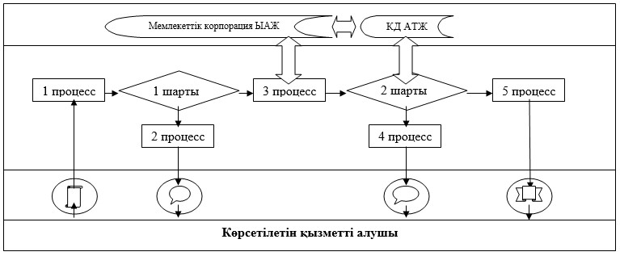

**Портал арқылы электронды қызмет көрсетуде**  
**функционалды өзара әрекеттесу № 2 диаграммасы**

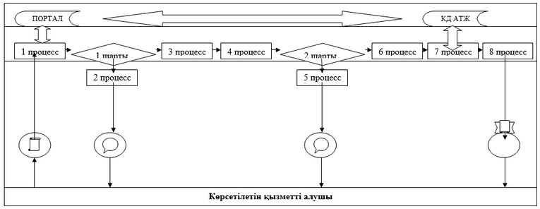

      Шартты белгілер:



Бастапқы хабарлама;



Аяқталған хабарлама;



Аралық хабарлама;



Ақпараттық жүйе;



Процесс;



Шарты;



Хабарламалар ағыны.

|  |  |
| --- | --- |
|  | Қазақстан Республикасы Инвестициялар және даму министрінің міндетін атқарушы 2016 жылғы 25 ақпандағы № 231 бұйрығына 2-қосымша |
|  | "Халықаралық автомобиль тасымалдарын жүзеге асыруға рұқсат беру куәлігін және рұқсат карточкасын беру" мемлекеттік көрсетілетін қызмет регламентіне 2-қосымша |

**Мемлекеттік қызмет көрсетудің бизнес-процестерінің анықтамалығы**  
**"Халықаралық автомобиль тасымалдарын жүзеге асыруға рұқсат беру**

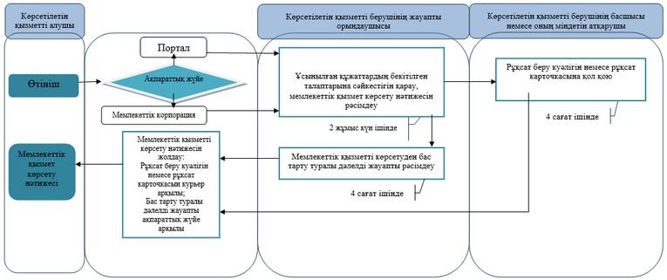

|  |  |
| --- | --- |
|  | Қазақстан Республикасы Инвестициялар және даму министрінің міндетін атқарушы 2016 жылғы 25 ақпандағы № 231 бұйрығына 3-қосымша |
|  | "Техникалық байқау операторларының тізіліміне енгізу" мемлекеттік көрсетілетін қызмет регламентіне 1-қосымша |

**Мемлекеттік корпарация арқылы электронды қызмет көрсетуде функционалды өзара әрекеттесу № 1 диаграммасы**

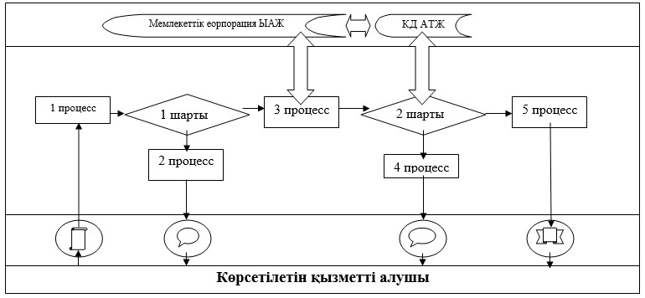

**Портал арқылы электронды қызмет көрсетуде**  
**функционалды өзара әрекеттесу № 2 диаграммасы**

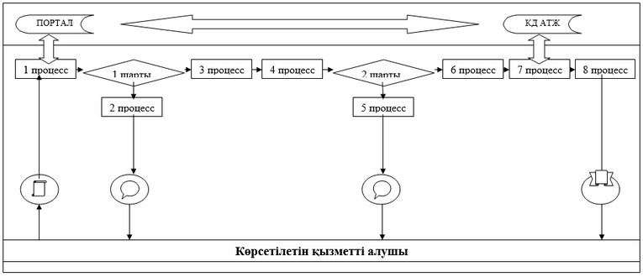

      Шартты белгілер:



Бастапқы хабарлама;



Аяқталған хабарлама;



Аралық хабарлама;



Ақпараттық жүйе;



Процесс;



Шарты;



Хабарламалар ағыны.

|  |  |
| --- | --- |
|  | Қазақстан Республикасы Инвестициялар және даму министрінің міндетін атқарушы 2016 жылғы 25 ақпандағы № 231 бұйрығына 4-қосымша |
|  | "Қазақстан Республикасы ратификациялаған халықаралық шарттарға сәйкес Қазақстан Республикасының тасымалдаушыларына шет мемлекет аумағы арқылы жүріп өтуге рұқсат беру" мемлекеттік көрсетілетін қызмет регламентіне 1-қосымша |

**Мемлекеттік корпорация арқылы электронды қызмет көрсетуде функционалды өзара әрекеттесу № 1 диаграммасы**

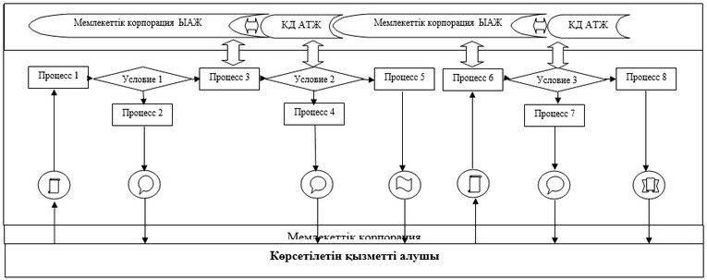

**Портал арқылы электронды қызмет көрсетуде функционалды өзара әрекеттесу № 2 диаграммасы**

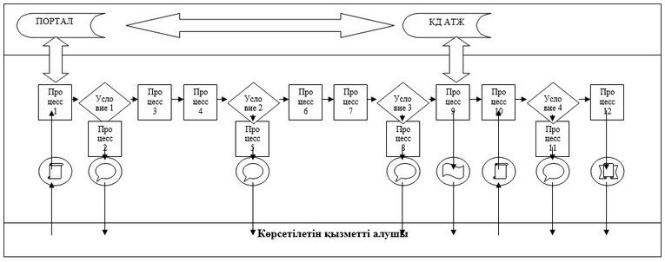

      Шартты белгілер:





Бастапқы хабарлама;



Аяқталған хабарлама;



Аралық хабарлама;



Ақпараттық жүйе;



Процесс;



Шарты;



Хабарламалар ағыны.

|  |  |
| --- | --- |
|  | Қазақстан Республикасы Инвестициялар және даму министрінің міндетін атқарушы 2016 жылғы 25 ақпандағы № 231 бұйрығына 5-қосымша |
|  | "Қазақстан Республикасы ратификациялаған халықаралық шарттарға сәйкес Қазақстан Республикасының тасымалдаушыларына шет мемлекет аумағы арқылы жүріп өтуге рұқсат беру" мемлекеттік көрсетілетін қызмет регламентіне 1-қосымша |

**Мемлекеттік қызмет көрсетудің бизнес-процестерінің анықтамалығы**  
**"Қазақстан Республикасы ратификациялаған халықаралық шарттарға сәйкес Қазақстан Республикасының тасымалдаушыларына шет мемлекет аумағы арқылы жүріп өтуге рұқсат беру"**

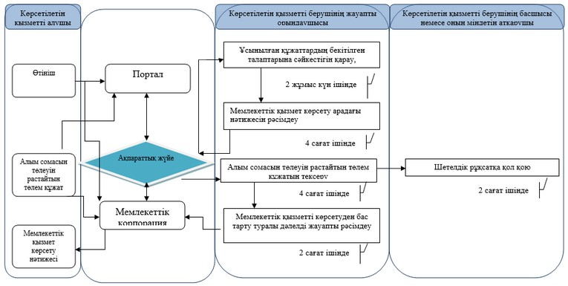

|  |  |
| --- | --- |
|  | Қазақстан Республикасы Инвестициялар және даму министрінің міндетін атқарушы 2016 жылғы 25 ақпандағы № 231 бұйрығына 6-қосымша |
|  | "1, 6 және 7-сыныптағы қауіпті жүкті тасымалдауға арнайы рұқсат беру" мемлекеттік көрсетілетін қызмет регламентіне 1-қосымша |

**Мемлекеттік корпорация арқылы электронды қызмет көрсетуде**  
**функционалды өзара әрекеттесу № 1 диаграммасы**

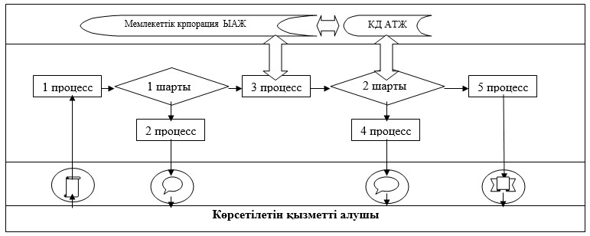

**Портал арқылы электронды қызмет көрсетуде**  
**функционалды өзара әрекеттесу № 2 диаграммасы**

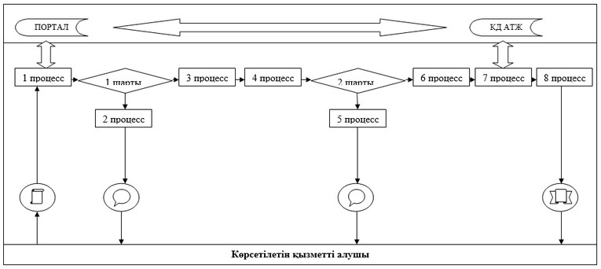

      Шартты белгілер:



Бастапқы хабарлама;



Аяқталған хабарлама;



Аралық хабарлама;



Ақпараттық жүйе;



Процесс;



Шарты;



Хабарламалар ағыны.

|  |  |
| --- | --- |
|  | Қазақстан Республикасы Инвестициялар және даму министрінің міндетін атқарушы 2016 жылғы 25 ақпандағы № 231 бұйрығына 7-қосымша |
|  | "1, 6 және 7-сыныптағы қауіпті жүкті тасымалдауға арнайы рұқсат беру" мемлекеттік көрсетілетін қызмет регламентіне 2-қосымша |

**Мемлекеттік қызмет көрсетудің бизнес-процестерінің анықтамалығы**  
**"1, 6 және 7-сыныптағы қауіпті жүкті тасымалдауға арнайы рұқсат беру"**

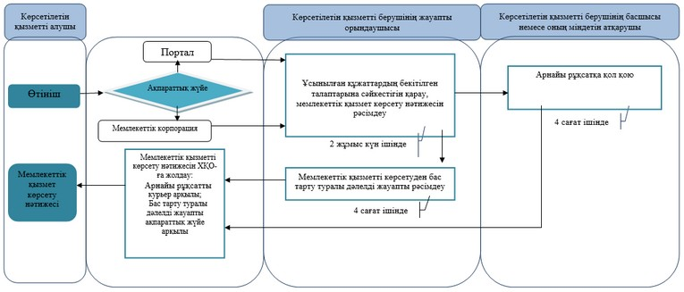

© 2012. Қазақстан Республикасы Әділет министрлігінің «Қазақстан Республикасының Заңнама және құқықтық ақпарат институты» ШЖҚ РМК